ΠΑΝΕΠΙΣΤΗΜΙΟ ΔΥΤΙΚΗΣ ΑΤΤΙΚΗΣ
ΤΜΗΜΑ ΠΟΛΙΤΙΚΩΝ ΜΗΧΑΝΙΚΩΝ
ΚΑΤΕΥΘΥΝΣΗ ΔΟΜΟΣΤΑΤΙΚΩΝ ΕΡΓΩΝ

Πτυχιακή Εργασία
<<ΕΠΙΣΚΕΥΕΣ ΚΑΙ ΕΝΙΣΧΥΣΕΙΣ ΔΟΜΙΚΩΝ ΣΤΟΙΧΕΙΩΝ ΣΕ ΚΤΙΡΙΑ ΜΕ ΒΛΑΒΕΣ ΛΟΓΩ ΣΕΙΣΜΟΥ-ΜΕΘΟΔΟΛΟΓΙΑ –ΟΙΚΟΝΟΜΙΚΗ ΑΠΟΤΙΜΗΣΗ>>
<<REPAIRS AND REINFORCEMENT OF STRUCTURAL ELEMENTS IN BUILDINGS WITH EARTHQUAKE DAMAGE-METHODOLOGY-FINANCIAL VALUATION>>

Αναστασία Ιγγλέζου
Α.Μ 47548
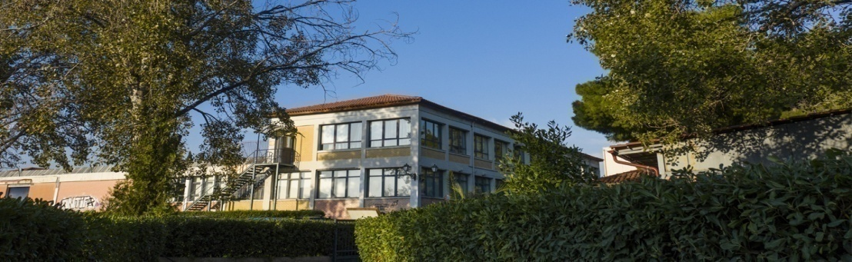

Επόπτης: Δόκτωρ Κυριαζόπουλος Αντώνιος

Αθήνα,2021
Περιεχόμενα

ΠΕΡΙΛΗΨΗ
ΕΙΣΑΓΩΓΗ
ΚΕΦΑΛΑΙΟ 1
- ΔΟΜΗ ΤΗΣ ΓΗΣ
- ΣΕΙΣΜΟΙ
- ΟΡΙΣΜΟΣ ΣΕΙΣΜΩΝ
- ΡΗΓΜΑΤΑ ΣΤΟΝ ΕΛΛΑΔΙΚΟ ΧΩΡΟ
- ΧΑΡΑΚΤΗΡΙΣΤΙΚΑ ΚΑΙ ΕΙΔΗ ΣΕΙΣΜΩΝ
- ΜΕΘΟΔΟΙ ΠΡΟΒΛΕΨΗΣ ΚΑΙ ΜΕΤΡΗΣΗΣ ΣΕΙΣΜΩΝ
- ΙΣΤΟΡΙΚΗ ΑΝΑΣΚΟΠΗΣΗ ΣΕΙΣΜΩΝ ΣΤΗΝ ΕΛΛΑΔΑ

ΚΥΡΙΩΣ ΘΕΜΑ
ΚΕΦΑΛΑΙΟ 2
- ΤΡΩΤΟΤΗΤΑ ΚΑΤΑΣΚΕΥΩΝ
- ΟΡΙΣΜΟΣ
- ΑΝΑΛΥΣΗ ΜΕΘΟΔΩΝ ΥΠΟΛΟΓΙΣΜΟΥ
- ΜΕΘΟΔΟΙ ΠΡΟΛΗΨΗΣ ,ΑΝΤΙΜΕΤΩΠΙΣΗΣ
- ΕΠΙΣΚΕΥΗ ΚΑΙ ΕΝΙΣΧΥΣΗ ΒΛΑΒΩΝ ΛΟΓΩ ΣΕΙΣΜΟΥ
- ΠΑΡΑΓΟΝΤΕΣ ΕΠΗΡΕΑΣΜΟΥ ΚΑΤΑΣΚΕΥΩΝ ΜΕΤΑ ΑΠΟ ΣΕΙΣΜΙΚΗ ΔΟΝΗΣΗ
- ΑΝΑΛΥΣΗ ΒΛΑΒΩΝ ΣΕ ΔΟΜΙΚΑ ΚΑΙ ΜΗ ΔΟΜΙΚΑ ΣΤΟΙΧΕΙΑ ΚΑΤΑΣΚΕΥΩΝ
- ΣΥΣΤΗΜΑΤΑ ΕΠΕΜΒΑΣΕΩΝ
- ΟΙΚΟΝΟΜΙΚΗ ΑΠΟΤΙΜΗΣΗ

ΕΠΙΛΟΓΟΣ
ΚΕΦΑΛΑΙΟ 3
- ΤΕΧΝΟΓΝΩΣΙΑ
- ΤΕΧΝΟΛΟΓΙΑ ΜΕ ΤΑ ΣΗΜΕΡΙΝΑ ΔΕΔΟΜΕΝΑ
- ΑΣΦΑΛΕΣΤΕΡΑ ΚΑΙ ΑΝΤΙΣΕΙΣΜΙΚΑ ΚΤΙΡΙΑ
ΒΙΒΛΙΟΓΡΑΦΙΑ
ΠΕΡΙΛΗΨΗ

Στην παρούσα διπλωματική εργασία γίνεται αναλυτική αναφορά στις επιπτώσεις και ενισχύσεις δομικών στοιχείων σε κτίρια με βλάβες λογω σεισμών. Ανάλυση μεθοδολογίας και οικονομική αποτίμηση .αρχικά γίνεται αναφορά στην γενεσιουργό αίτια της πρόκλησης των ανωτέρω βλαβών που είναι οι σεισμοί. Επιγραμματικά αναφέρεται η Ελλάδα ως σεισμογενής χώρα τα υπάρχοντα ρήγματα στον ελλαδικό χώρο και γίνεται ιστορική αναδρομή. Γίνεται αναφορά στην δομή της γης ,τι είναι σεισμός ,πως δημιουργείται ,ποια τα χαρακτηριστικά του, μέθοδοι πρόβλεψης αυτών ,μέθοδοι μέτρησης του και σεισμική επικινδυνότητα. στην συνεχεία γίνεται μνεία για την τρωτότητα των κατασκευών ,ορισμός, μέθοδοι υπολογισμού αυτής. Έχοντας πάντα ως γνώμονα την γενική εικόνα ενός κτιρίου ερευνώνται οι παράγοντες που επηρέασαν την συγκεκριμένη κατασκευή μετά την σεισμική δόνηση. Παράγοντες όπως η θέση του κτιρίου όσον αφορά το υπέδαφος ,το οικοδομικό τετράγωνο και την σχέση του με παρακείμενα οικοδομήματα . Γίνεται έλεγχος κατασκευαστικών αστοχιών σε βάσεις ,υποστυλώματα ,εύκαμπτα ισόγεια ,τυχόν ασύμμετρες διατάξεις και ακαμψία σε μια κατοψη,προηουμενες προσθήκες και επεμβάσεις . μετά από ενδελεχή έλεγχο και επιταγμένη ερευνά εντοπίζονται οι υπάρχουσες βλάβες σε δομικά στοιχειά αλλά και σε μη δομικά στοιχειά λογά αλληλεξάρτησης του και αναλύονται οι βλάβες μια προς μια και όλες μαζί. Γίνεται αναλυτική αναφορά στις μεθόδους πρόληψης ,επέμβασης και επισκευής των βλαβών αφού προηγουμένως ληφθέν υπόψη όλες ου προτεινόμενες επεμβάσεις βάσει της σημερινής τεχνογνωσίας και τεχνολογίας. Η ασφάλεια του κτιρίου και των ενοικίων του πάντα προέχει και η οικονομική αποτίμηση έπεται και λαμβάνει την μορφή της άκρως απαραίτητης και πάντα αυξανόμενης για καλυτέρα αποτελέσματα. Τέλος υπάρχει αναφορά στον τρόπο που το ανθρώπινο γένος συνεχώς εξελίσσεται και αποκαλύπτει νέους τρόπους αντιμετώπισης των σεισμών και των καταστροφών που επιφέρουν ώστε να δημιουργούν κατασκευές ασφαλέστερες και αντισεισμικές.

ΚΕφ 1^{ο}
Ξεκινώντας από το κέντρο της γη υπάρχει ο πυρήνας ο όποιος είναι σε υγρή ή ρευστή κατάσταση και αποτελεί το πρώτο στρώμα της γης. Ο πυρήνας επικαλύπτεται από τον μανδύα το δεύτερο στρώμα της γης και τέλος πάνω από τον μανδύα υπάρχει ο φλοιός της γης που αποτελεί το τρίτο και τελευταίο στρώμα και είναι η εξωτερική στοιβάδα της γης. Έχουμε δυο ειδή φλοιού τον ηπειρώτικο και τον ωκεάνιο. Τα τρία αυτά στρώματα διαφέρουν ως προς την πυκνότητα και την σύσταση και έχουν συνολικό πάχος 6.371 χιλιόμε
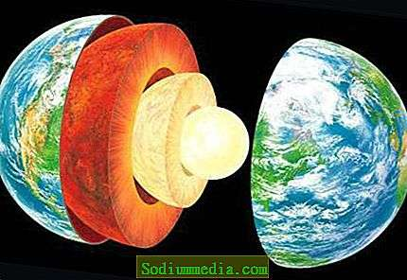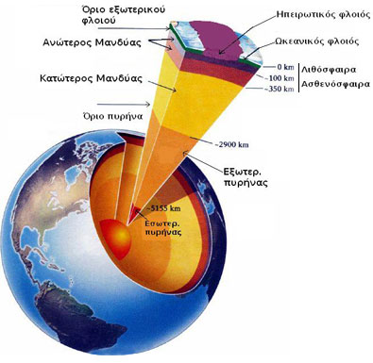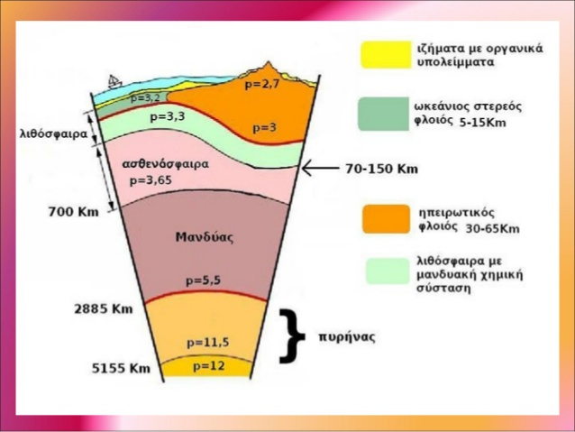

Το εξωτερικό δύσκαμπτο περίβλημα της γης ονομάζεται λιθόσφαιρα και έχει μεγάλη διατμητική αντοχή. Η λιθόσφαιρα έχει 7 μεγάλες πλάκες (αφρικανική ,ανταρκτική, ινδοαυστραλιανη, ευρασιατικη , βορειοαμερικανική, νοτιοαμερικανική, και πλάκα του ειρηνικού) και άλλες μικρότερες που πραγματοποιούν μεταξύ τους σχετικές κινήσεις(ολισθαίνουν). Αυτές οι πλάκες λέγονται λιθόσφαιρες. Κάτω από τη λιθόσφαιρα υπάρχει η ασθενοφόρα η όποια λειτούργει σαν λιπαντικό στρώμα και επειδή το υλικό της είναι θερμό και αλλάζει μορφή επιτρέπει στις λιθόσφαιρες πλάκες να κινούνται είτε παράλληλα-εφαπτομενανικά είτε να αποκλίνουν είτε να συγκλείνουν .

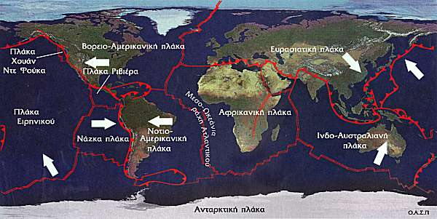

ΣΕΙΣΜΟΣ
ΟΡΙΣΜΟΣ ΚΑΙ ΧΑΡΑΚΤΗΡΙΣΤΙΚΑ ΣΕΙΣΜΩΝ
Όταν διαταράσσεται η μηχανική ισορροπία των πετρωμάτων και έχουμε συσσώρευση δυναμικής ενεργείας σε περιοχές της λιθόσφαιρας με αποτέλεσμα τη θραύση των πετρωμάτων έχουμε εδαφική δόνηση δηλαδή σεισμό. Ένας σεισμός έχει επίκεντρο μέγεθος και ένταση. Από εκεί που ξεκινάμε τα σεισμικά κύματα είναι η πηγή του σεισμού δηλαδή η εστία του και πάνω από αυτήν κατακόρυφα στην επιφάνεια της γης βρίσκεται το επίκεντρο του σεισμού. Εκεί ακριβώς έχει γίνει διάρρηξη ρήγματος. Η απελευθέρωση ποσότητας ενεργείας από σεισμό ονομάζεται μέγεθος και είναι μοναδική για κάθε σεισμό και ο υπολογισμός τους γίνεται με μαθηματικό τύπο. Το ποσό καταστροφικός είναι ένας σεισμός μας το δείχνει η ένταση που μετριέται σε βαθμούς .
ΡΗΓΜΑΤΑ ΣΤΟΝ ΕΛΛΑΔΙΚΟ ΧΩΡΟ
Η Ελλάδα είναι η πρώτη σεισμογενής χωρά της Ευρώπης και η 6^{η} σε όλο τον κόσμο και υπάρχουν εκατοντάδες ενεργά ρήγματα στην Ελλάδα ένα από αυτά είναι :
Το ρήγμα των σερβιών – ρηξιγενής ζώνη Αλιάκμονα
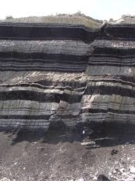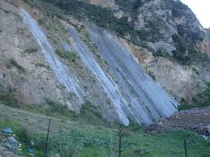

ΕΙΔΗ ΣΕΙΣΜΩΝ -ΜΕΤΡΗΣΗΣ ΣΕΙΣΜΩΝ
Οι σεισμοί διακρίνονται σε:
- Τεκτονικοί
- Ηφαιστειακοί
- Εγκατακρημνισιγενείς
- Κρυογενείς
- Τεχνητοί

Για την μέτρηση μιας σεισμικής δόνησης χρησιμοποιούνται κυρίως δύο κλίμακες:
- Κλίμακα Ρίχτερ
- Κλίμακα Μερκαλι
ΜΕΘΟΔΟΙ ΠΡΟΒΛΕΨΗΣ ΚΑΙ ΜΕΤΡΗΣΗΣ ΣΕΙΣΜΩΝ
Οι σεισμολόγοι δεν μπορούν να προβλέψουν επακριβώς την τέλεση ενός σεισμού. Όμως με ερευνά και παρατήρηση μπορούν παρακολουθώντας συγκεκριμένες περιοχές με πλούσια σεισμική δραστηριότητα να προβλέψουν μεγάλους σεισμούς καταγράφοντας την προσεισμική δραστηριότητα και αυτό λίγες μέρες νωρίτερα του σεισμού ή και σε βάθος χρόνου. Όμως γενικά τα φυσικά φαινόμενα είναι απρόβλεπτα. Για την πρόβλεψη των σεισμών χρησιμοποιούνται ειδικά σεισμογραφικά όργανα όπως σεισμοσκόπια ,σεισμογράφοι ,σεισμόμετρα και επιταχυνσιογράφοι.
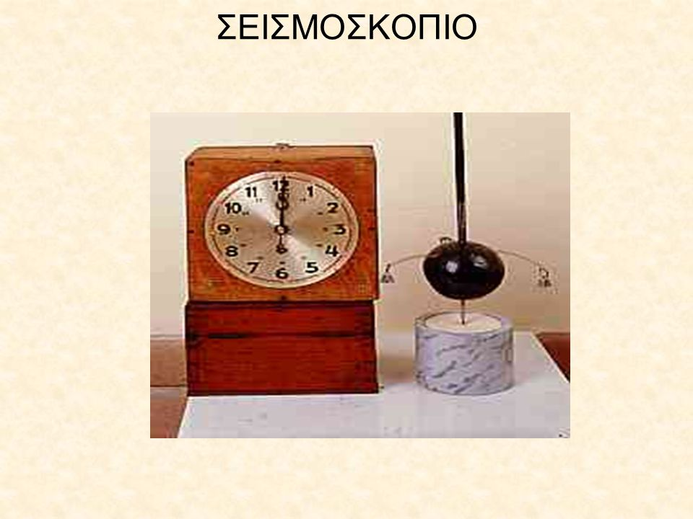
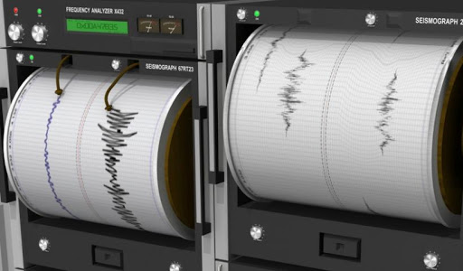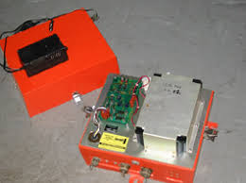

ΙΣΤΟΡΙΚΗ ΑΝΑΣΚΟΠΗΣΗ
Ο μεγαλύτερος σεισμός, που έχει καταγραφεί στην Ελλάδα είχε μέγεθος περίπου 8,5 R και στις 21 Ιουλίου του 365 μ.Χ. στη δυτική Κρήτη. Ιδιος σεισμός εγινε στις 8 Αυγούστου του 1303, στην ανατολική πλευρά της Κρήτης.
Στις 12 Οκτωβρίου του 1856 με επίκεντρο στη θαλάσσια περιοχή ανάμεσα στην Κρήτη και τη Ρόδο έγινε σεισμός μεγέθους 8,2 βαθμούς της κλίμακας Ρίχτερ.Τον 20^{ο} αιώνα είχαμε πλούσια σεισμική δραστηριότητα καθώς κατεγράφησαν σεισμοί το 1903 στα Κύθηρα 7,2 ρίχτερ και το 1926 τη Ρόδο 8 ρίχτερ .Ο φονικότερος σεισμός συνέβη το 1953 στον νησιωτικό σύμπλεγμα Κεφαλονιά-Ζάκυνθο-Ιθάκη με μέγεθος 7,2 ρίχτερ που είχε καταστροφικές συνέπειες.

